LSI 9261-8I阵列教程
- 全新阵列的组装：
- 启动服务器的过程中，检测阵列卡会提示CTRL+H进入LSI的WEBIOS界面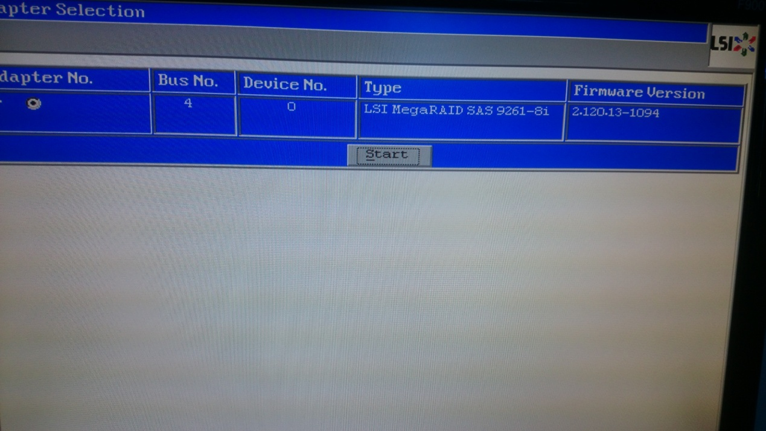
- 按照提示进入界面后，出现阵列卡信息及Firmware版本信息，按回车键进入WEBIOS
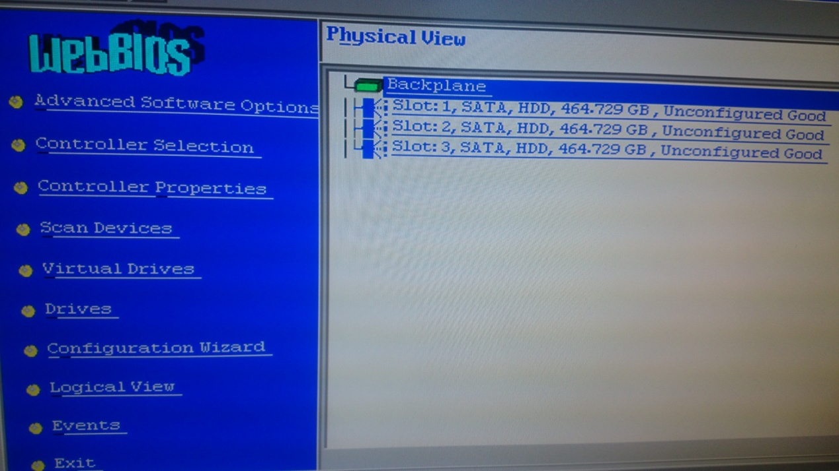
- 进入到WEBIOS界面之后，在左边我们可以看到在RAID里面的所有的硬盘，接下来就是组建RAID，选择Configuration Wizard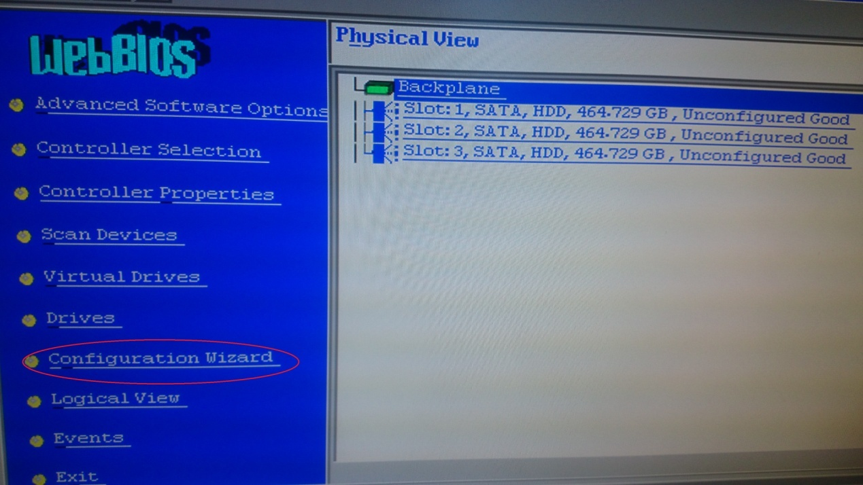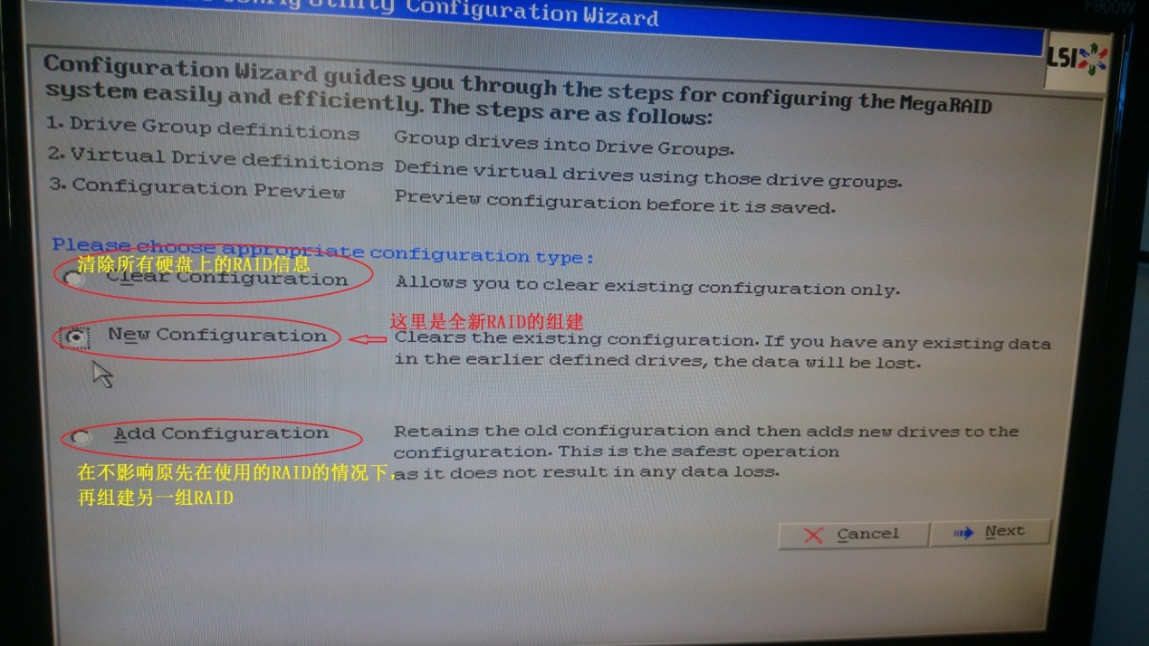
- 这里我们是全新的组建RAID，所以就选择New Configuration，然后点击下一步（Tips：在未确认所有硬盘是否有RAID信息情况下，可以先选择Clear一下。）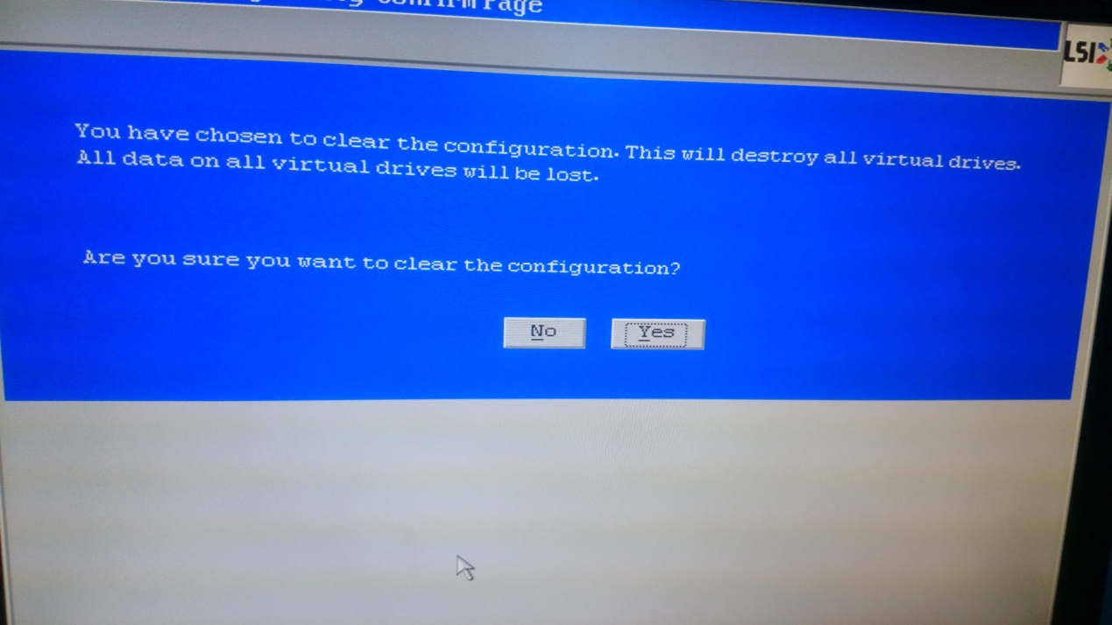
- 这个警告可以直接略过，因为是全新组建RAID，所以会让您确认，因为这样会导致硬盘里面的数据丢失，硬盘本来就是全新的，所以直接YES跳过。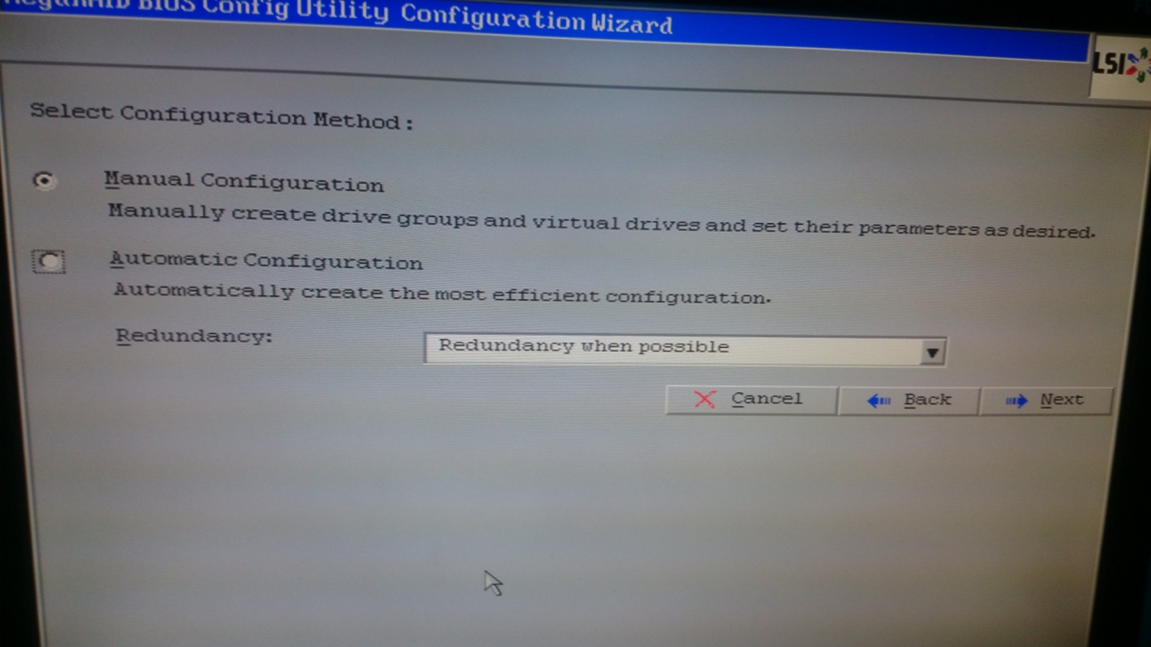
- 这里一般都用不到下面那个组建方式，所以也是直接下一步跳过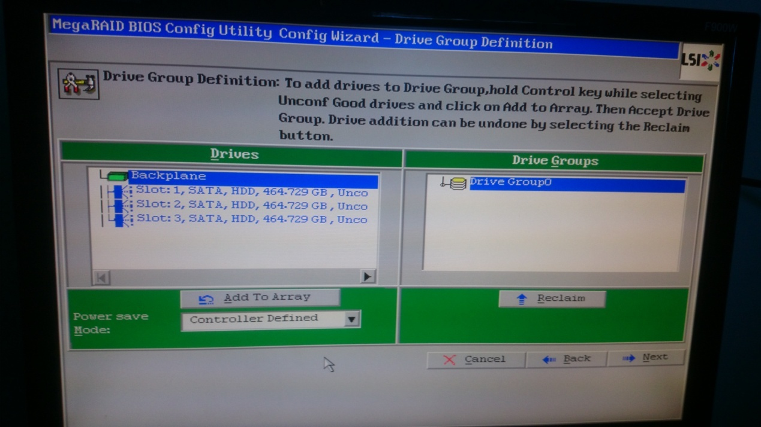
- 选择所要组建RAID的硬盘成员，然后ADD TO ARRAY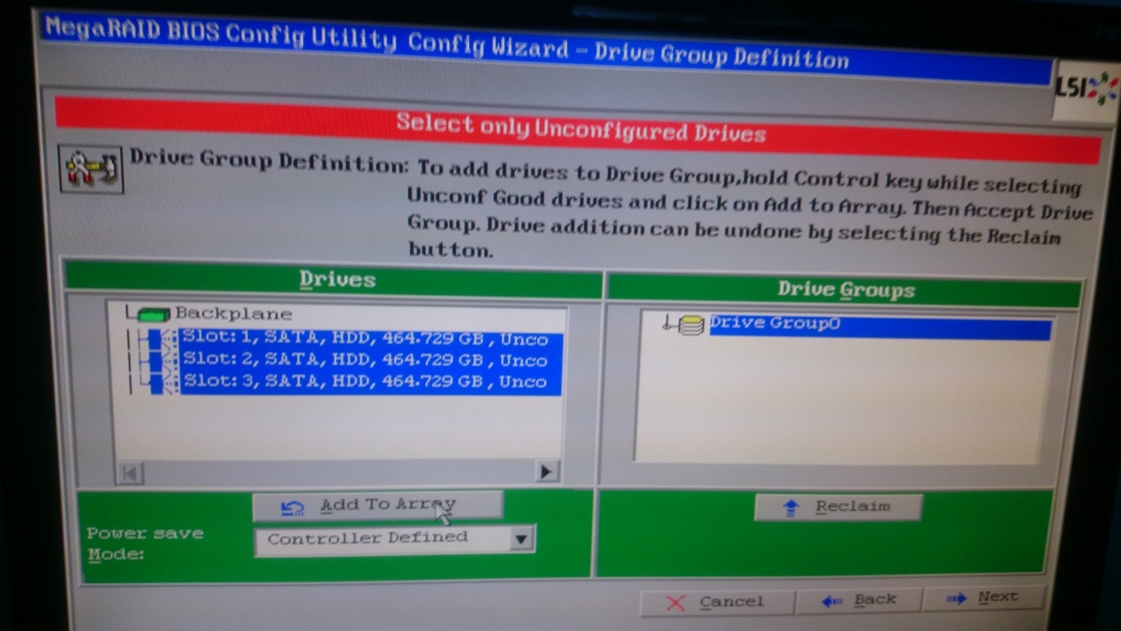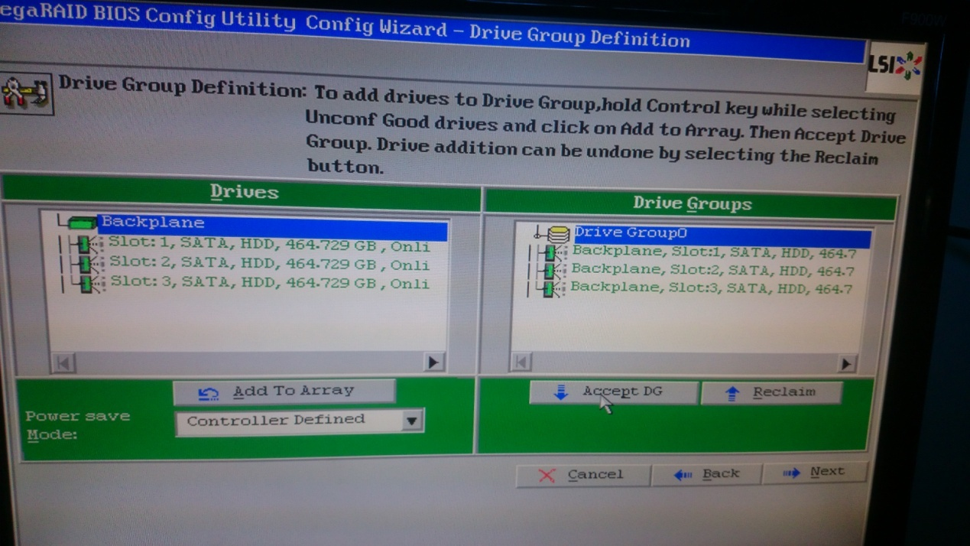
- 选择好硬盘成员后，还有不能省略的一步就是必须要先组建一个DG，然后才可以下一步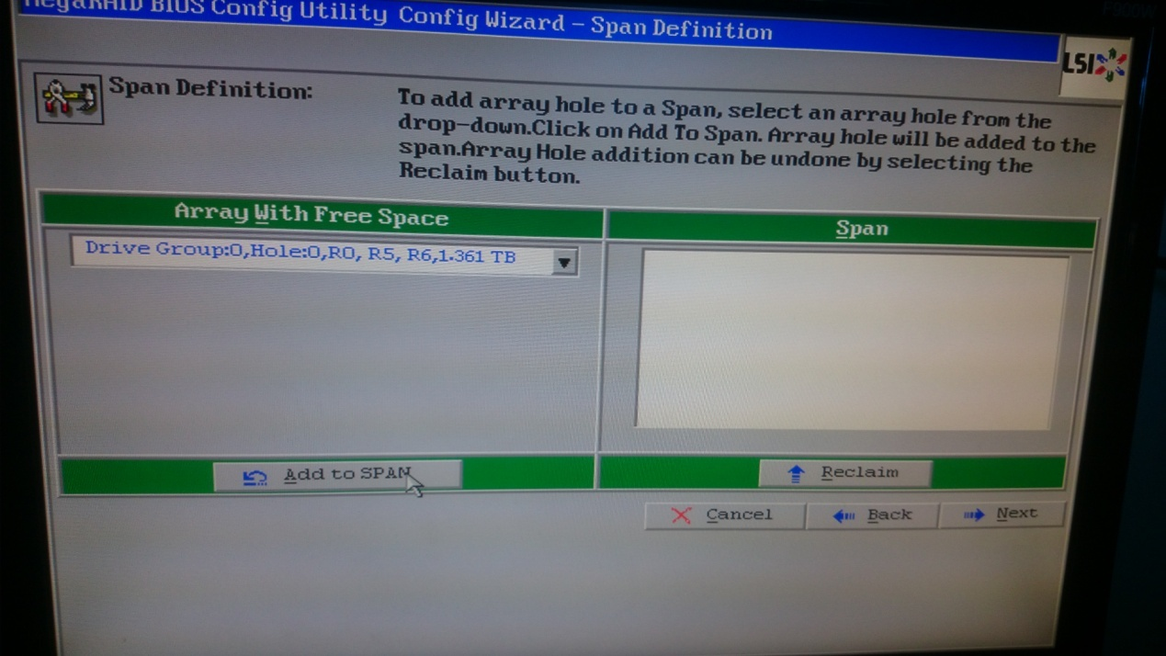
- 选择好要组建的RAID模式，然后ADD TO SPAN，继续点击下一步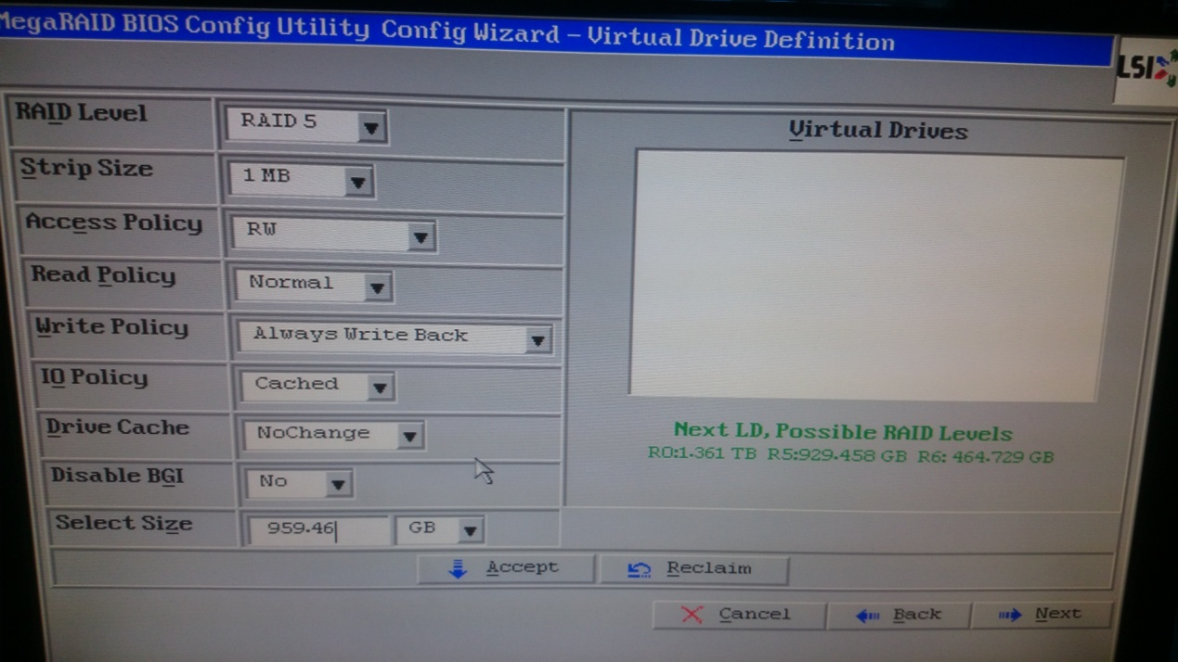
- 重点就在这里了，选择要组建的RAID模式，其他大部分都是默认的，主要注意的就是Strip Size，默认是16KB，一般来说都是让它默认的；Write Policy默认是Write Though，如果选择默认的话，无论是读取还是写入都是理论上的速度的一半左右，也就是常说的没有开回写，点击后面箭头选择Always Write Back就是打开回写了，还有一个Write Back in BBU，这个也是回写，不过这个回写的模式是在RAID卡上自带的电池供给的。填写好容量之后，点击Accept加入组，继续下一步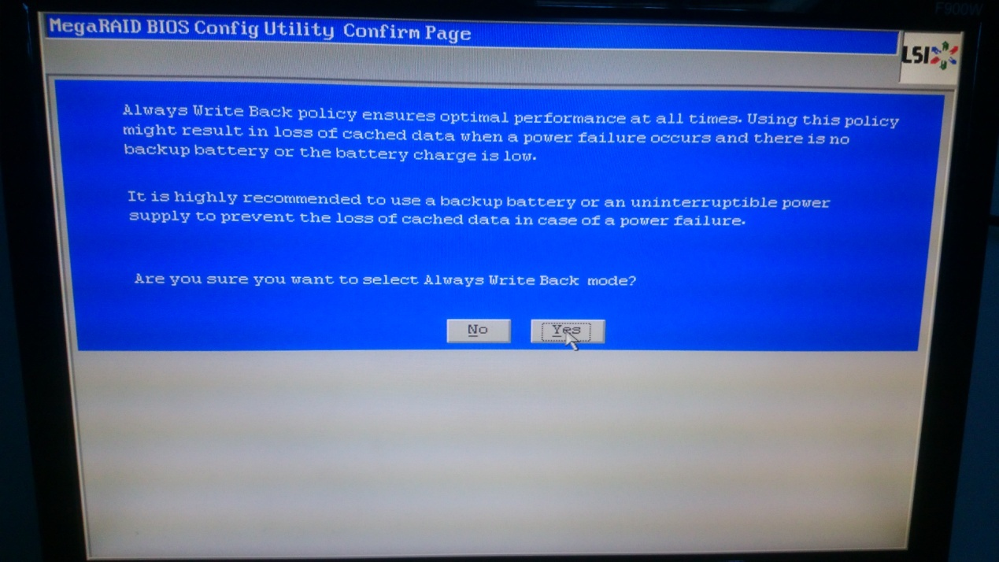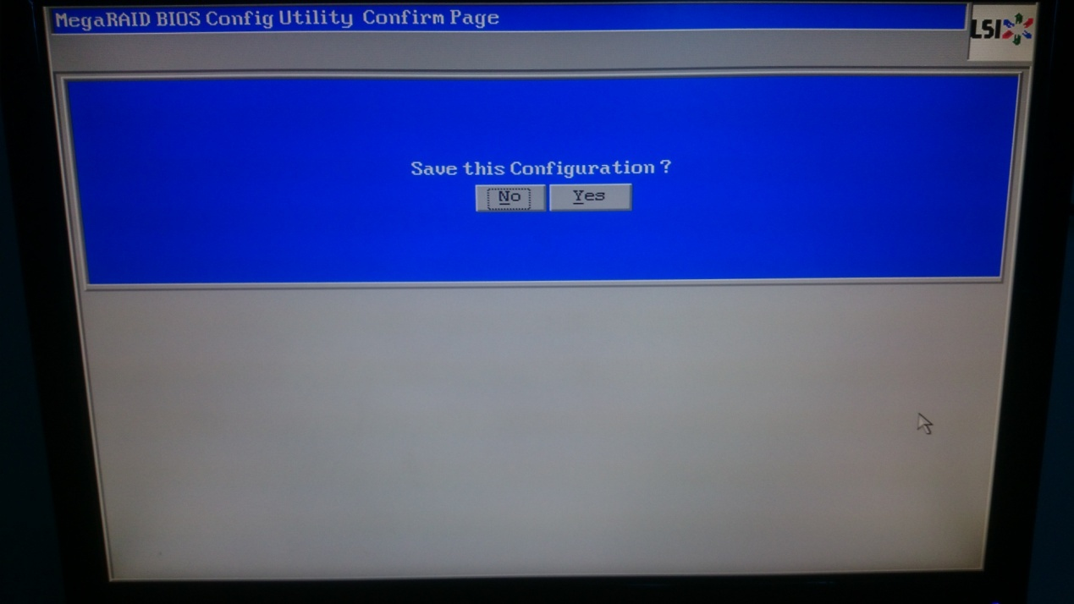
- 直接Yes跳过这两步之后，RAID的组建就完成了
- RAID修复
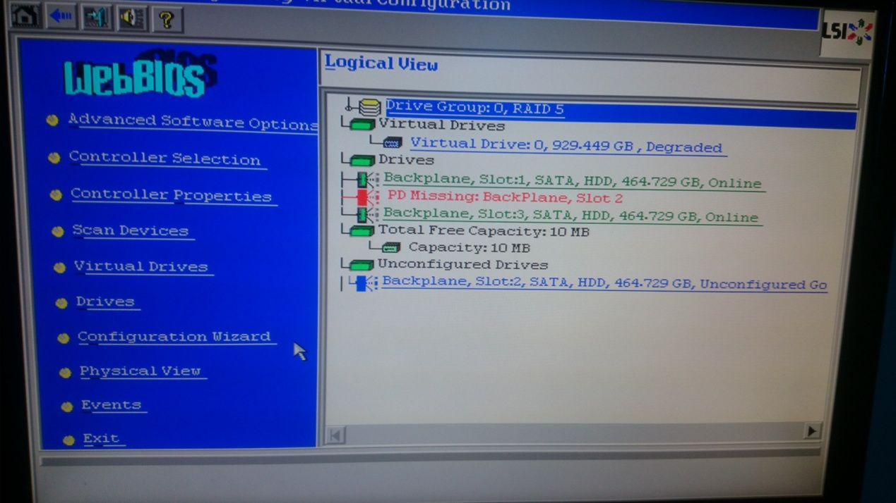
- 这个界面是2号盘因为特殊原因掉盘，重新加入新盘后的界面，还有一种情况，就是2号盘是Failed的状态，在不换盘的前提下，可以点击Failed盘，进入下面这个界面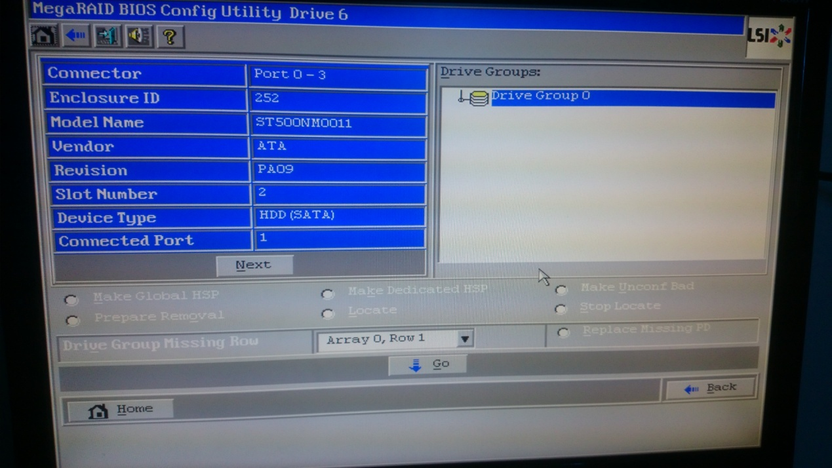
- 当然，下面的选项会有不一样的存在，没关系，只要记住有一个选项是Make Missing就OK啦，选择之后，点击GO，这样这盘就直接存在第一图那样的存在了。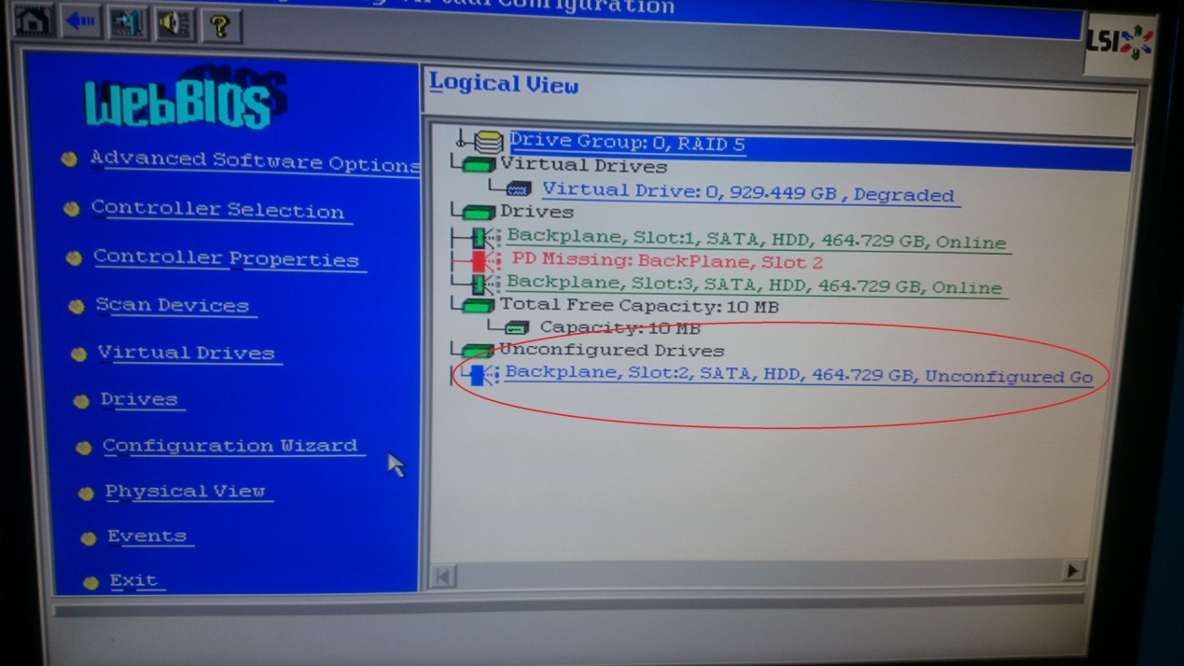
- 点击硬盘信息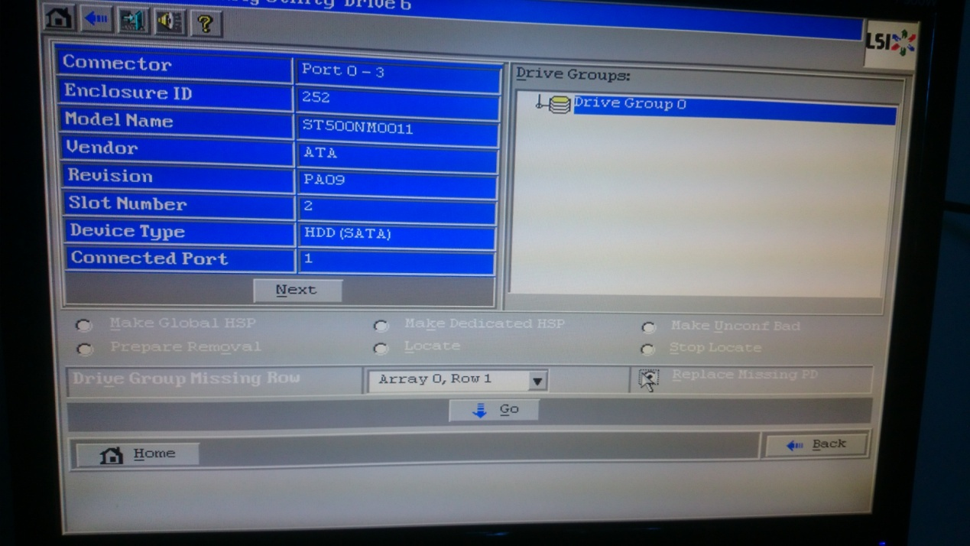
- 出现这样的界面之后，可以看到，下面是有原来RAID的信息存在的，可以直接点击图片上鼠标所在地方，然后GO就可以直接把盘加入到RAID里面，回到首页就可以看到，硬盘状态变成了Rebuild了；还有一种情况就是可以选择Makes Global HSP作为全局热备，回到首页也是可以看到硬盘状态是Rebuild的。
- 组建另外一组RAID
- 前面也讲解了，在这个界面里面有三个选项，有需求要加RAID的，在不影响正在使用的RAID的情况下，组建另一组RAID，在这个界面直接选择ADD Configuration然后下一步，再根据正常RAID的组建方式组建即可。
注：在这一步，万万不可选择Clear Configuration，否则后果不可想象。

